采购需求
一、技术需求
（一）采购清单
序号 | 设备名称 | 规格型号 | 单位 | 数量
1 | 7层双柱手动密集书架（东库房） | A区规格：W3780*D580*H2700  4组60列  B区规格：W5580*D580*H2700  6组11列  C区规格：W5580*D580*H2700  6组11列  D区规格：W5580*D580*H2700  6组11列 | M³ | 650
2 | 7层双柱手动密集书架（西库房） | A区规格：W3780*D580*H2700  4组60列  B区规格：W5580*D580*H2700  6组11列  C区规格：W5580*D580*H2700  6组11列  D区规格：W5580*D580*H2700  6组11列 | M³ | 650
（二）技术要求
一、密集架采用标准；
1、DA/T 7 直列式档案密集架
2、GB/T 13667.3 《钢制书架》第3部分：手动密集书架
二、密集架整体结构：
（1）密集架主要由轨道、底盘、传动机构和架体（包括立柱、挂板、搁板、顶板、门板及侧护板等）等部分组成。架顶设有防尘装置，具有良好的防尘功能；列与列之间装有抗老化橡塑磁性密封条，形成两列间的全封闭，门面列和中间移动列分别装有锁具和制动装置，每组密集架闭合后可用总锁锁住，形成一个封闭的整体，各列移开后可单独制动，确保人员安全，底部设有防鼠、防倾倒装置，因而整个架体具有良好的防尘、防鼠、防潮、防火、防盗和保密功能。
（2）轨道：由轨道垫板和导轨组成，轨道垫板采用≥3.0mm冷轧钢板，轨道垫板采用数控折弯一体成型工艺，开放矩形结构，折边尺寸一致，表面光洁，成型标准化；导轨采用20*20mm实心方钢，方钢表面光滑，直线度高，轨道表面镀锌处理工艺。
（3）底盘：采用≥3.0mm优质冷轧钢板一体成型工艺，分段焊接后整体组装式，连接牢固，运输、安装方便，并设有防倾倒装置，防止架体倾倒。每列底架四项安装空气减震轴承座，采用空气减震原理，非传统的弹簧和橡皮减震，与轴承座融为一体，安装于底架四项，空气减震可以跟随架体载荷而自动调整，具有良好的隔声静音效果。底架与立柱连接采用M10*20螺栓，确保架体长期荷重存满资料不变形，装配后的直线平行度不大于0.5mm/m，全长不大于1mm。
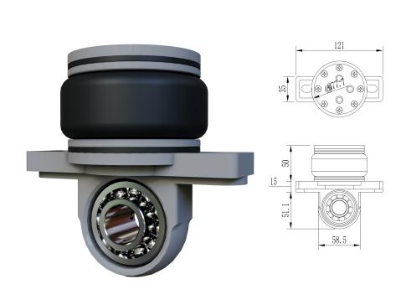
（4）传动机构：主要由精铸滚轮、传动轴、连接管、调心轴承、精密滚子摩托车链条，机械式自脱超越离合摇手体、精制链轮等零（部）件组成。为保证驱动任何一列均可轻便、平稳整体移动，采用中轴带动双轴传动方式，开启移动平稳、灵活、运转自如、无阻滞、不打滑、摇力轻，不得有失灵现象。经过多级速比（传动比为1：6），即保证移动速度，又保证手柄摇力符合国家标准，每列标准摇力不大于12N。手柄摇动时能自动挂挡，当密集架处于从动或不动状态时，摇柄自行停于垂直位置，手柄可折叠，避免了通行障碍。①传动轴：采用Φ20mm，实心圆钢，经热处理调质。
②链轮：锻压精密加工成型，回火去除应力，加工车、滚齿、去毛齿、齿部经高频淬火。
③轴承：采用P204 E级调心轴承，永久密封及润滑。
④链条：采用节距12.7摩托车滚子链条。
（5）立柱：采用≥1.5mm冷轧钢板，整体为半敞开式凹凸式压型结构，利于表面无死角喷涂，成型尺寸≥50*50±2mm，正面底部压制宽度≥23±2mm的梯形凹槽，上面尺寸≥30±2mm，深度≥1.5±2mm,梯形凹槽正面冲压对称双环线条花纹。侧面设有双排立柱调节孔，孔距≥58±2mm，立柱层数和间距可按实际需求进行调整，结构结实坚固不变形。
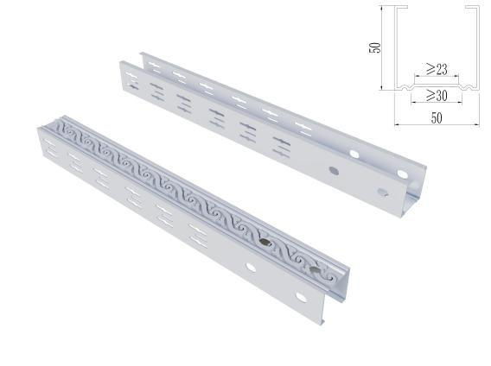
（6）搁板：采用≥1.0mm冷轧钢板,多折弯一体成形工艺，不允许点焊和电焊，单边设有防惯性脱落挡边，厚度为≥27±2mm，另一边厚度为≥23±2mm，正面压制两条凹槽，凹槽底部宽度≥12±2mm，上部宽度≥18±2mm，搁板两侧面压制平面凹型槽，凹槽宽度≥13±2mm，槽内压有波浪线条花纹，表面光滑流畅无冲压印痕，压筋工艺确保搁板不变形，外形美观，结构新颖，刚性足，承重能力强，每层承重≥80KG。满负载24小时后挠曲度≤2mm，卸载后自动恢复。

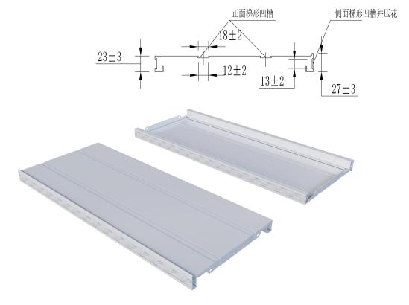
（7）挂板： 采用≥1.0mm优质冷轧钢板，一体冲压成型工艺，左右四排八挂钩结构设计，两个圆弧孔上下分别冲压两根圆筋，结构新颖。挂板与立柱之间采用八挂钩扣接方式，相较于传统挂板，刚性足，承重能力强，对接处更紧密和牢固。
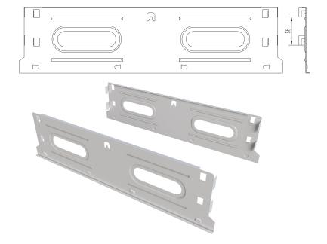
（8）顶板≥1.0mm冷轧钢板，数控一体成型工艺。
（9）门框及门板：≥1.0mm冷轧钢板，采用数控折弯一体成型工艺，四面翻边结构，锁孔用锁盖封住。
（10）门面锁具：采用正方形平面防尘隐形三级管理锁，外形尺寸为≥90*90±2mm，方形锁圈正面均匀布置圆形小孔，增强手感，安装完成后锁具表面与门板齐平，有效阻止团体之间因为锁具凸出门板而碰撞产生的破坏；为保护锁芯，在锁芯处设有隐形防尘盖，避免灰尘或杂物进入锁芯，导致锁具失灵现象。锁芯采用锌合金压铸锁，具有三级管理功能，1 把钥匙（即管理钥匙）可控制1个库房或一个团体柜架，也可1把钥匙（即管理钥 匙）控制整个库房或多个团体柜架，用户可以自行选择；在锁芯损坏或钥匙损坏、丢失等情况下，可通过红色维修管理钥匙开启直接更换锁芯，无需用电钻、钳子、螺丝刀等外力工具。为延长锁具的使用寿命，锁具不得采用3D打印技术。
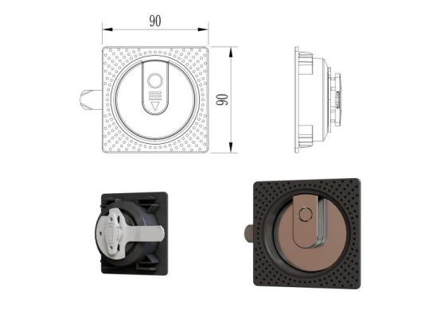
（11）侧板：采用≥1.0mm优质冷轧钢板。侧板采用五面四翻边三段式结构，中段(部)正面压塔包。允许尺寸公差±0.5mm。
（12）挡棒：采用≥1.0mm优质冷轧钢板一体成型而成，成型尺寸≥15*15±2mm,三面压筋、四道弯边设计，圆角半径为4±2mm，增强档案的抗变形和弯曲能力，正面圆角过渡避免档案与挡棒的正面挤压，增加受力面，使档案不易变形和受损，自锁式结构，依靠挡棒和挂板之间的机械组合达到锁紧功能。
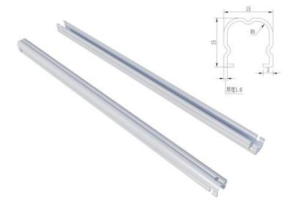
（13）磁性密封条：橡胶密封条，厚度≥20mm，吸附能力更强，密集架合拢后，封闭性好。每列接触面均有缓冲及密封条，使架体具有良好的防震、防尘、防鼠、防光、防潮、防火功能。
（14）防尘板：采用≥1.0mm冷轧钢板具有良好的防尘、防鼠、防光、防潮、防火功能。（15）防倾倒装置：采用≥4.0mm冷轧钢板冲压成型，该装置确保密集架在密集架运动过程中或静止状态下都能起到良好的防密集架倾倒的作用，从而确保人员、设备及财产安全。
（16）总承传动系统和摇手机构
①总承传动系统：双向超越离合器结构原理，手柄自由挂档脱落装置，采用多次变速设计。链轮为机械精加工而成，经锻压加工成型，回火除应力，链条采用摩托车链条，节距12.7，滚珠轴承采用省力型。每列带有制动装置，边列带有总锁结构。
②摇手机构：摇手采用钢、锌合金或其它材料。手柄可折叠，美观大方，轻便灵活，高端耐用，可避免通道障碍，摇动任何一列，其它列的手柄保持静止不动，自动挂档设计，可单列或多列一起移动。
三、加工制造要求
（1）密集架架体外观设计美观大方，部件结构平整流畅，操作轻便，运行平稳。
（2）密集架整体采用八防设计要求：防火、防潮、防鼠、防光、防尘、防盗、防倒、防高温。
（3）密集架各零件、组合件表面处理光滑平整，不得有尖角、凸起，不得有影响外观和使用性能，组合件安装应牢固，整个架体不晃动。
（4）冲压、折弯表面不允许有裂痕，确保各零部件为良品。
（5）密集架零部件焊接部件要无虚焊，因焊接产生的变形必须矫正，焊痕需打磨处理，焊痕表面均匀、平整。
（6）密集架颜色按用户要求，表面涂层应平整光滑，色泽均匀一致，喷涂无死角；漆面应均匀光滑、无划痕，外观不允许有流挂、渍痕、起粒、气泡、露底、剥落、伤痕等缺陷。
（7）密集架所有列闭合后，列与列应整齐划一，平面度允许偏差正负3mm。
（8）密集架列与列之间缝隙应均匀，安装密封条后不应有空隙。
四、安装要求
（1）轨道：单条轨道直线度≤1.0mm/m，全长≤2 mm。对接处高低≤0.3 mm。轨道安装要求：
1）将地面清理干净。
2）以第一根为基准成水平，按照图纸的尺寸定第二根尺寸，调试好水平，使两根轨道同在一水平线上，再次测量两轨道的对角线（后续轨道尺寸按图纸依次定好）。
3）每根轨道任意1000mm间，纵向水平误差在±0.5mm,全长误差在±2.5mm,横向轨道之间水平误差在±0.5mm。
4）每水平间需垫铁片的距离在150-250mm范围内，若地面原水平误差大20-30mm，需要用混凝土打底抽筋为水平。
5）膨胀螺丝采用的型号是M8×80mm，轨道膨胀螺丝间距为500mm，采用外膨胀形式固定。
（2）在全负载的情况下，各列密集架运行自如，无阻滞现象，各构件和架体不会产生明显变形，架体不会产生倾斜现象。
五、载重性能
（1）单面搁板上均布载重40Kg，双面均布负载80Kg，最大挠度为3mm，24h卸载后，不得有裂纹及永久变形。
（2）标准节（搁板）在全负载（每块单面搁板均布载重40Kg）的情况下，架体、立柱不应有明显变形，架体不应产生倾倒现象。
（3）在全负载的情况下（每块单面搁板上均布载重40kg），各列密集架在手动或电动操作下，都应运行自如，不得有阻滞现象。
（4）每标准节在全负载的情况下，承受沿X、Y轴两个方向额定载荷1/15的水平拉力作用，标准节不得翻倒。
（5）在最高搁板中心离外沿5mm处，同时施加垂直力50kg和标准节额定载荷1/15的垂直力，架体不得倾倒。
六、除油、去锈处理工艺要求
（1）密集架采用冷轧钢板精工制造，工件经除油、去锈、脱脂、表调、磷化、水洗等十三道工序前处理，采用国际最新流行色优质环保型高附着力的金属表面纳米抗菌塑粉静电自动喷粉，表面涂层高温固化而成，提高其防锈蚀和抗菌性能。架体外观设计要求精美，线条流畅，与馆库装修风格协调一致；库房设备布置整洁美观；架体操作轻便灵活，运行平稳，具有良好的防盗、防光、防高温、防火、防潮、防尘、防鼠、防虫功能。
（2）表面处理达到如下标准：光泽度为45-60%，冲击强度>60kg/cm2，涂膜厚度为60-70um，附着力达到Ⅱ级标准。各标准件、紧固件均进行防锈(镀锌)处理，表面光滑、平整，无尖角。
七、其他性能要求
（1）密集架可沿导轨自如移动开合，便于查询、管理。
（2）产品结构合理，多跨距多层距，且跨距、层距任意调整、任意组合、强度、牢固度稳定可靠；具有限位装置、防倾倒装置、防鼠装置、防尘装置等。

